PREDALPSKI SVET

KAZALO VSEBINE

- UVOD …………………………………………………………………………………2

- PREGLED OBJAV

2. 1. O PREDALPSKEM SVETU ……………………………………………………...2
2. 2. GEOLOŠKA ZGODOVINA ……………………………………………………...3
2. 3. KAMNINSKA SESTAVA ………………………………………………………...3
2. 4. PODNEBJE ………………………………………………………………………..3
2. 5. RASTLINSTVO …………………………………………………………………...3
2. 6. NASELJA ………………………………………………………………………….4
2. 7. GOSPODARSTVO ………………………………………………………………..4
2. 7. 1. KMETIJSTVO ………………………………………………………………….4
2. 7. 2. INDUSTRIJA ……………………………………………………………………5
2. 7. 3. TURIZEM ………………………………………………………………………...5

3. ZAKLJUČEK …………………………………………………………………………6

4. VIRI IN LITERATURA ……………………………………………………………...6

KAZALO SLIK
- Slika 1: BRINOVEC S.: Atlas Slovenije za šolo in dom. Ljubljana: Mladinska knjiga, 1994 …………………………………………………………………………………....2

- Slika 2: www.zaplana.net/izleti/Kozjek/index.asp?sect=4 ……………………………3

- Slika 3: www.zaplana.net/izleti/Kozjek/index.asp?sect=3 ……………………………4

- Slika 4: www.minet.si/galerija/galerija_slike.php?idr ………………………………..5

- Slika 5: www.geoservis.si/.../cyra-hidroelektrarna.htm .................................................5

- Slika 6: www.tours.host.sk/rafting/soca_foto.htm .........................................................6

1. UVOD

Najin referat predstavlja predalpski svet. Naloga obsega splošne značilnosti predalpskega sveta: lego, nastanek, geološko sestavo, naselja in reliefne oblike ter gospodarstvo. Namen naloge je podrobneje spoznati ta del Slovenije in pa predstaviti sošolcem. Pri nastajanju sva si pomagali z različnimi viri kot so razpoložljiva literatura, internet, slike ipd.

2. 1. O PREDALPSKEM SVETU
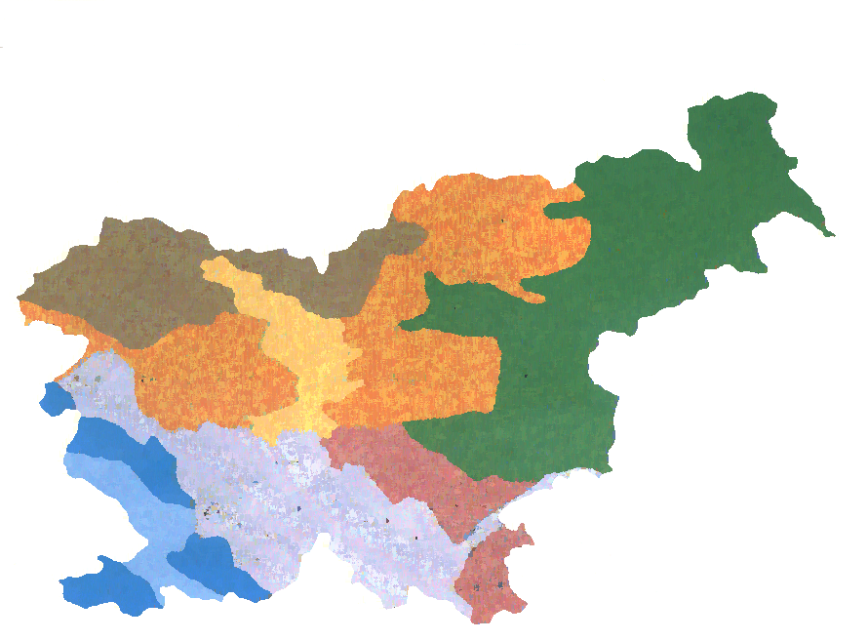Predalpske pokrajine so po obsegu precej večje od alpskih. V naravnem pogledu jih lahko obravnavamo kot nadaljevanje Alp, v družbenem pogledu pa se od njih precej razlikujejo. V osnovi jih delimo na dve enoti – predalpsko hribovje in Ljubljansko kotlino.

Slika 1: Regije v Sloveniji

Predalpska hribovja se začenjajo južno od Julijskih Alp in se vlečejo od italijanske meje prek osrednje Slovenije, naprej od zahoda proti vzhodu, potem pa zavijejo proti severu, kjer dosežejo avstrijsko mejo. Zato jih delimo na Zahodno, Vzhodno in Severovzhodno predalpsko hribovje. Sredi hribovij so vrezane ozke in tudi široke doline, ki se ponekod razširijo v manjše kotline (Velenjska, Slovenjegraška kotlina). Približno na sredini predalpskih pokrajin se razprostira velika Ljubljanska kotlina.

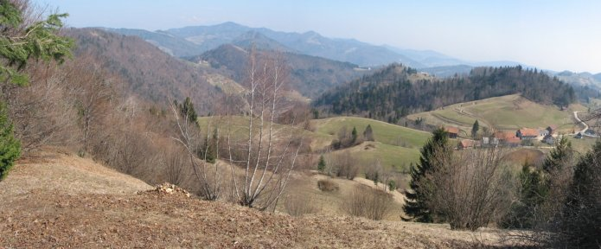

Slika 1: Pogled na Polhograjsko hribovje

2. 2. GEOLOŠKA ZGODOVINA
Ozemlje predalpskega hribovja so bila tektonsko nemirna tla z globokimi morskimi jarki in vmesnimi hrbti. Morski zalivi iz Panonskega morja so se ohranili še v terciarju in zapustili za
sabo terciarne sedimente, ki segajo na zahod do Ljubljanske in Celovške kotline. Proti vzhodu vedno bolj prevladujejo in izrinjajo starejše sedimente. Ker so terciarni sedimenti med bolj
odpornimi starejšimi, so nastala podolja. Reke jim večjidel ne sledijo proti vzhodu, temveč so s prečnimi dolinami razčlenile gorovje in olajšale prečno prehodnost.

2. 3. KAMNINSKA SESTAVA
Geološka zgodovina je vplivala na pestro kamninsko sestavo. V predalpskih hribovjih imamo poleg apnencev tudi neprepustne sedimente ter magmatske in metamorfne kamnine, dna kotlin pa so zapolnjena z rečnimi nanosi.

2. 4. PODNEBJE
Podnebje je zaradi nižjih nadmorskih višin manj ostro. Prevladuje zmerno celinsko podnebje. Na zahodu se čutijo vplivi Jadranskega morja, na severovzhodu pa je podnebje že zelo gorsko. V kotlinah in dolinah, kjer živi večina prebivalstva, je zelo pogost pojav temperaturnega obrata.

2. 5. RASTLINSTVO
Reliefnim in podnebnim razmeram je prilagojeno tudi rastlinstvo. Predalpska hribovja sodijo med najbolj gornata območja v državi, vendar vrhovi ne dosegajo zgornje gozdne meje. Zaradi poselitve, ki sega ponekod od samih vrhov, so vsaj na prisojnih pobočjih gozdovi

marsikje skrčeni in spremenjeni v njive in travnike. Takšno stanje je še bolj izrazito na dnu kotlin in večjih dolin, kjer so gozdovi skrčeni že v večini.

2. 6. NASELJA
V predalpski hribovjih so najgosteje poseljena dna kotlin in manjših kotlin. Tam prevladujejo gručasta naselja različnih velikosti. V nasprotju z alpskimi pokrajinami poselitev ni omejena le na doline, ampak so poseljena tudi prisojna pobočja vse do slemen in vrhov. Bolj ko gremo
iz doline navzgor, manjša so naselja. Namesto večjih vasi je čedalje več zaselkov in samotnih kmetij.
Pravo nasprotje so osojna pobočja, ki so neposeljena skoraj do dna kotlin.
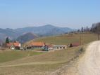

Slika 2: samotna kmetija v Polhograjskem hribovju

2. 7. GOSPODARSTVO

2. 7. 1. Kmetijstvo
Kmetijstvo je bilo pomembno že v preteklosti. Pomen poljedelstva je tudi na ravninah skromen (pomembna tržna niša je hmelj), prekaša ga živinoreja, kjer prevladujeta mlečna in mesna živinoreja. Vinogradi so majhni in manj kakovostni. Bolj pomembno je sadjarstvo, predvsem pridobivanje jabolk in hrušk.

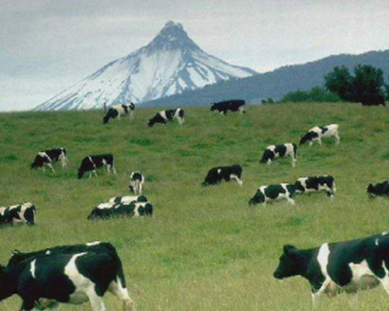

Slika 3: Živinoreja

2. 7. 2. Industrija
predalpski svet je močno industrializiran. Industrializacija je zajela samo širše doline in kotline. Tu so bogati viri lesa, vodne reke, primerne za hidroenergetsko izrabo (Drava ima kar
7 hidroelektrarn), razmeroma bogate, a že precej izčrpane zaloge premoga … Velik t. i. industrijskega polmeseca poteka prav prek predalpskega sveta. Največ je lesno predelovalnih obratov, kovinske in elektroindustrije, kemične, obutvene in živilske industrije.

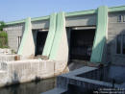

Slika 4: HE Medvode

2. 7. 3. Turizem
V tem delu Slovenije je turistična ponudba bogata in raznovrstna. Značilni so zimsko-športni centri, zdravilišča, naravne in kulturne dediščine, raftarji in kajakaši pa se lahko naužijejo na Soči in Savinji. Za to območje je tradicionalen tudi kmečki turizem, zaradi izjemno privlačne pokrajine pa je tu tudi mnogo počitniških hiš. Omenimo še, da je tudi Ljubljana s poslovnim turizmom med najpomembnejšimi turističnimi mesti.

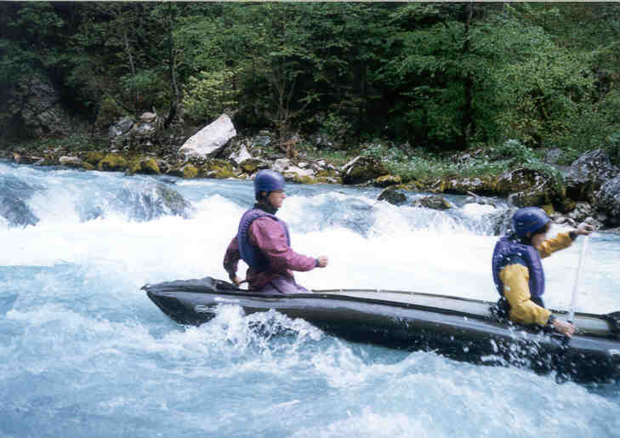

Slika 5: Rafting na Soči

3. ZAKLJUČEK
Nalogi sva dali naslov Predalpski svet. Na začetku najinega dela se nama je zdelo delo lahko, ampak sva kmalu ugotovili, da ni tako. Veliko dela sva imeli že z iskanjem ustrezne literature.
Pri pisanju naloge sva se naučili tudi veliko drugih stvari. Poleg samega raziskovalnega dela sva veliko znanja pridobili na področju dela z računalnikom, iskanjem virov in literature …
Nalogo bova predstavili sošolcem pri uri geografije.

4. VIRI IN LITERATURA
- BRINOVEC S.: Atlas Slovenije za šolo in dom. Ljubljana: Mladinska knjiga, 1994
- SLOVENIJA – POKRAJINE IN LJUDJE. Ljubljana: Mladinska knjiga, 1998
- SENEGAČNIK J., DROBNJAK B., OTIČ M.: Živim v Sloveniji, geografija za 8. razred osnovne šole. Ljubljana: Modrijan, 2000
- GAMS I.: Geografske značilnosti Slovenije. Ljubljana: Mladinska knjiga, 1998
- www.zaplana.net/izleti/Kozjek/index.asp?sect=4
- www.zaplana.net/izleti/Kozjek/index.asp?sect=3
- www.minet.si/galerija/galerija_slike.php?idr
- www.geoservis.si/.../cyra-hidroelektrarna.htm
- www.tours.host.sk/rafting/soca_foto.htm

